الديموقراطية والدكتاتورية

الديموقراطية ـ الشعب هو الذي يملك السلطة
هي نمط من أنماط الحكم يشارك فيها جميع المواطنين المؤهلين على قدم المساواة - إما مباشرة أو من خلال ممثلين عنهم منتخبين - في اقتراح، وتطوير،وهي تشمل الأوضاع الاجتماعية والاقتصادية والثقافية التي تمكن المواطنين من الممارسة الحرة والمتساوية. ويطلق مصطلح الديمقراطية أحيانا على المعنى الضيق لوصف نظام الحكم في دولة ديمقراطيةٍ، أو بمعنى أوسع لوصف ثقافة مجتمع. نظام الحكم في النرويج نظام ديموقراطي . فكل المواطنين لهم الحق في المشاركة في إتخاذ القرار. والأطفال والشباب لهم الحق في إبداء رأيهم في القضيا المتعلقة بهم.
والديمقراطيّة بهذا المعنَى الأوسع هي نظام اجتماعي مميز يؤمن به ويسير عليه المجتمع ويشير إلى ثقافةٍ سياسيّة وأخلاقية معيّنة تتجلى فيها مفاهيم تتعلق بضرورة تداول السلطة سلميا وبصورة دورية.
مصطلح ديمقراطية مشتق من المصطلح اليوناني و يعنى "حكم الشعب" لنفسه ،هو مصطلح قد تمت صياغته من شقين ( ديموس ) " الشعب" و ( كراتوس ) "السلطة" أو " الحكم " .في أثينا منذ حوالي 2500 سنة. في النرويج توجد أحزاب سياسية متنوعة لها توجهات و برامج مختلفة في كيفية إدارة البلد. عندما تكون الإنتخابات البرلمانية فجميع المواطنين النروجيين فوق سن 18 سنة لهم حق التصويت على الحزب الذي يرغبون في التصويت عليه.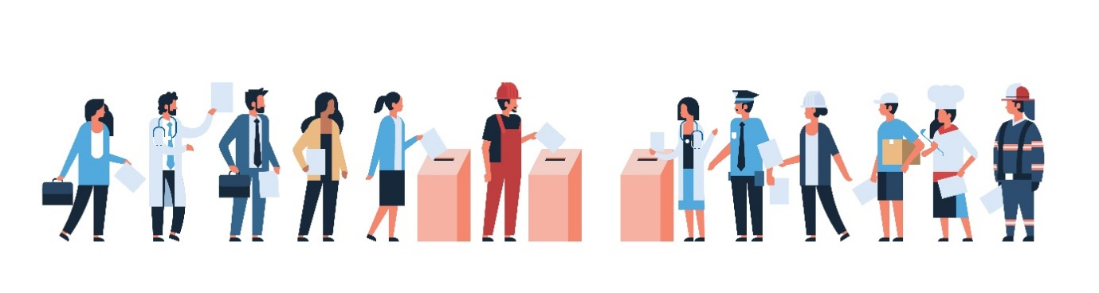
Illustrasjon: Adobe Stock Mst3r.
حرية الرأي
في النظام الديموقراطي، تعتبر حرية الرأي شيئ أساسي فالكل له الحق في التعبير عن رأيه بشتى الوسائل دون أن يتعرض لمسائلة أو محاكمة، ويتم ترسيخ هذا المبدأ لدى الأطفال منذ نعومة أظافرهم، وكلما كبروا صار رأيهم معتبرا.

الديموقراطية ـ حرية الإعلام
في الدول الديموقراطية يقوم الإعلام بفسح المجال بعرض مختلف الآراء. الأحزاب السياسية في النرويج تستعمل وسائل الإعلام المختلفة لعرض توجهاتها وبرامجها والدعاية لمرشحيها أثناء الحملات الإنتخابية. ويمكن للشعب الإطلاع على برامجها من خلال التلفزيون، الجرائد، الراديو وأيضا مواقع الإنترتيت والتواصل الإجتماعي، والمشاركة في هذه الحوارات.
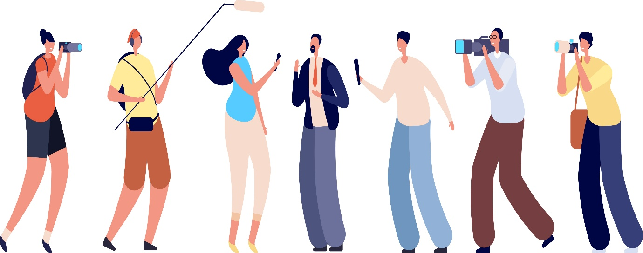
Illustrasjon: Adobe Stock MicroOne.

الدكتاتورية ـ الأقلية تحكم
بعض الدول تحكمها أنظمة دكتاتورية، وفي النظام الدكتاتوري هناك فقط شخص أو عدد قليل من لهم السلطة ويتحكمون في مصير الشعب. وليس لأي أحد الحق في الإعتراض على سياستهم، ومن يعارضهم قد يتعرض إلى المتابعة و السجن ، والبعض يتم تصفيته جسديا بسبب رأيه المخالف.
شيئ طبيعي أن توصف الأنظمة الديكتاتورية المختلفة بأنها شكل من أشكال الحكم المطلق حيث تكون سلطات الحكم محصورة في شخص واحد أو مجموعة معينة:
- إذا كانت السلطة محصورة في فرد فيطلق عليها الدكتاتور أو الفرد الحاكم تسمى أنظمة شمولية أو توقراطية مثل أدلوف هتلر في ألمانيا وستالين في الإتحاد السوفياتي أو فرانكو في إسبانيا.
- إذا كانت السلطة بيد مجموعة أو حزب واحد ولا تسمح لأي أحزاب سياسية ولا أي نوع من المعارضة وتعمل جاهدة لتنظيم كل مظاهر الحياة الاجتماعية والثقافية وتضع معاييرا للأخلاق وفق توجهات الحزب. يمكن للمرء أن يتحدث عن دكتاتورية جماعية أو حكم الأقلية ، كما هو الحال في العديد من الدول التي يحكمها الطغمة العسكرية وحزب واحد.

الدكتاتورية ـ لايسمع إلا صوت واحد
في الدول التي تحكمها أنظمة ديكتاتورية تقوم السلطات بمراقبة وسائل الإعلام. وتصبح الإذاعة والتلفزيون والجرائد أبواقا للنطام لاتسمع الشعب إلا مايريده النظام. لايسمح بالتعبير الحرفلايسمح بكتابة أو قول مايخالف رأي السلطة. الدولة تراقب كل شيئ.

